心脏+获取苹果手表健康数据-拓展业务

苹果手表数据分析

基础健康监测功能
- 心率监测：苹果手表的心率监测功能准确度高，能实时监测用户的心率，并在心率过高或过低时发出通知。其他品牌如华为、三星、Fitbit等也有类似功能，但苹果手表的优势在于其监测的稳定性和准确性，以及与苹果设备的无缝连接和数据同步。
- 血氧监测：苹果手表Series 6及以上型号支持血氧监测功能，通过光学心率传感器测量血氧饱和度。其他品牌如华为WATCH GT系列、三星Galaxy Watch系列等也有血氧监测功能，但苹果手表的血氧监测功能在实际使用中表现出较高的准确性和稳定性，且能提供更详细的数据分析和报告。
- 睡眠监测：苹果手表可以监测用户的睡眠质量，包括总体时段和阶段（清醒、浅睡、深睡、REM），并提供改善睡眠的建议。其他品牌如华为、三星、Fitbit等也有睡眠监测功能，但苹果手表的睡眠监测功能在数据的全面性和准确性方面表现较好，且能与苹果的“健康”App无缝集成，提供更全面的健康洞察。

运动监测功能
- 运动模式：苹果手表支持超过100种运动模式，包括力量训练、高强度间歇训练、普拉提和瑜伽等，能够满足不同用户的需求。其他品牌如华为、三星、Fitbit等也有丰富的运动模式选择，但苹果手表的优势在于其运动模式的多样性和专业性，以及对运动数据的详细记录和分析。
- 运动数据记录：苹果手表能够记录运动类型、距离、卡路里消耗等数据，并通过心率区间、功率和海拔高度等进阶指标显示进度。其他品牌也有类似的数据记录功能，但苹果手表的数据记录功能在准确性和全面性方面表现较好，且能提供更专业的运动分析和建议。

女性健康管理
- 经期跟踪与排卵日估算：苹果手表具有经期跟踪与排卵日估算功能，为女性用户提供生育计划的参考。其他品牌如华为、三星、Fitbit等也有类似功能，但苹果手表的经期跟踪功能在数据的准确性和隐私保护方面表现较好，且能与苹果的“健康”App无缝集成，提供更全面的健康管理。

紧急情况应对
- 跌倒检测与碰撞检测：苹果手表Series 4及以上型号支持跌倒检测和碰撞检测功能，当检测到用户跌倒或发生严重碰撞时，会自动联系紧急联系人或当地的紧急救援服务。其他品牌如华为、三星等也有类似功能，但苹果手表的紧急情况应对功能在反应速度和准确性方面表现较好，且能提供更全面的紧急救援服务。
- SOS紧急联络：苹果手表的紧急SOS功能在用户遇到危险时可以快速联系紧急联系人或当地的紧急救援服务。其他品牌也有类似功能，但苹果手表的SOS紧急联络功能在操作便捷性和响应速度方面表现较好，且能与苹果的“医疗急救卡”功能无缝集成，提供更全面的紧急救援支持。

数据管理与分析
- 数据同步与应用：苹果手表的健康数据会自动同步到iPhone的“健康”App，用户可以在该应用中查看详细的数据分析和报告。其他品牌也有类似的数据同步功能，但苹果手表的数据管理与分析功能在数据的全面性和准确性方面表现较好，且能提供更专业的健康洞察和建议。
- 第三方应用支持：苹果手表支持多种第三方健康和健身应用，如AutoSleep、MyFitnessPal等，用户可以通过这些应用获取更详细的数据分析和专业建议。其他品牌也有第三方应用支持，但苹果手表的优势在于其应用生态的丰富性和兼容性，用户可以根据自己的需求选择合适的第三方应用。

生态系统整合
- 设备连接与协同：苹果手表与iPhone、iPad、Mac等苹果设备无缝连接，提供一致且便捷的用户体验。其他品牌也有设备连接功能，但苹果手表的生态系统整合在设备协同和数据共享方面表现较好，用户可以在不同设备之间无缝切换和使用健康数据。
- 应用生态与服务：苹果手表不仅有自身的健康监测功能，还与苹果的其他健康和健身服务如Apple Fitness+、Health Records等深度整合，为用户提供更全面的健康管理和健身服务。其他品牌也有类似的服务和应用，但苹果手表的应用生态和服务在丰富性和专业性方面表现较好，用户可以根据自己的需求选择合适的服务和应用。

一、通过 Apple Watch 跟踪睡眠状况以及使用 iPhone 上的“睡眠”功能
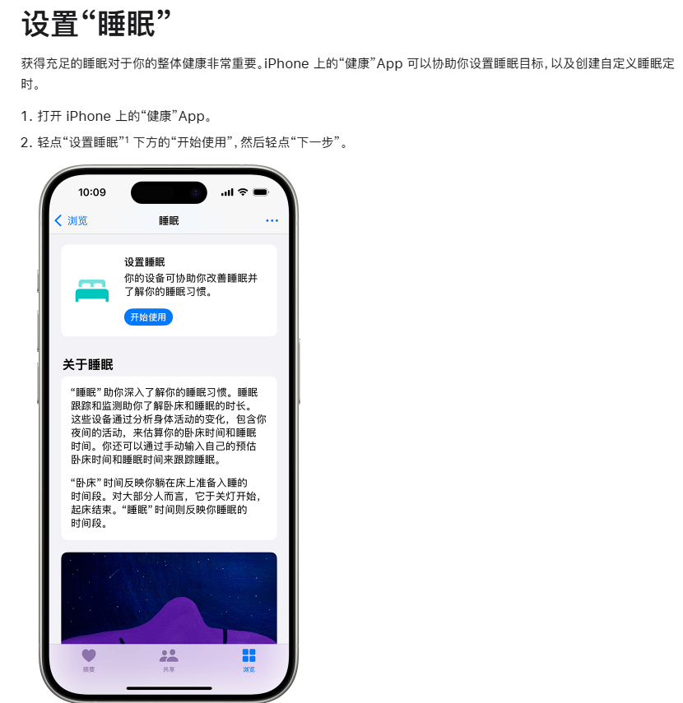

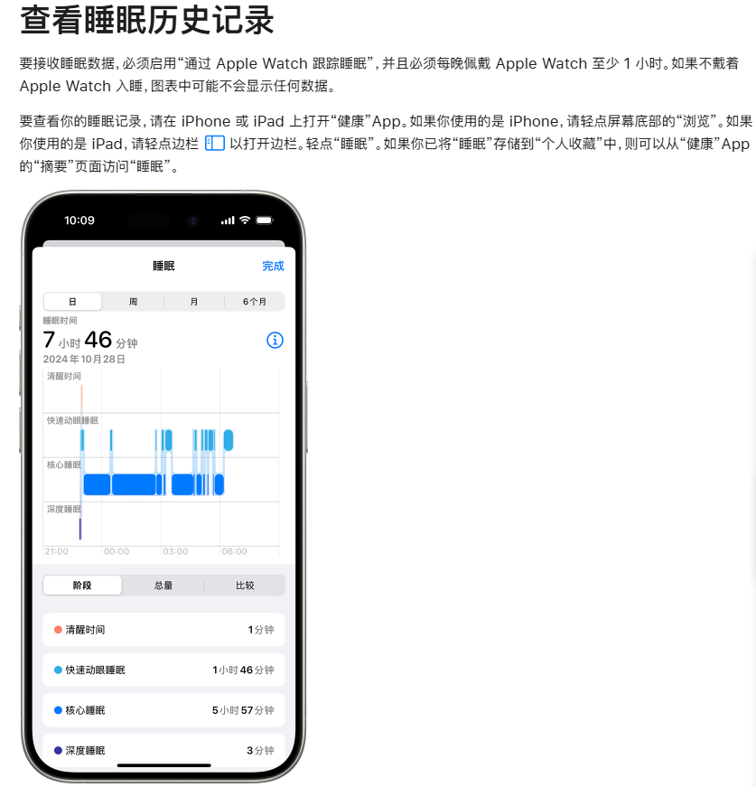

二、睡眠呼吸频率
查看你的呼吸频率
在装有 watchOS 8 的 Apple Watch Series 3 或更新机型上，你可以测量和跟踪呼吸频率( 2)。“通过 Apple Watch 跟踪睡眠”处于打开状态时，如果你戴着 Apple Watch 睡觉，它会自动测量和记录你在一分钟内呼吸的次数。
要查看你的呼吸频率，请在 iPhone 或 iPad 上打开“健康”App。如果你使用的是 iPhone，请轻点屏幕底部的“浏览”。如果你使用的是 iPad，请轻点边栏
以打开边栏。轻点“呼吸”，然后轻点“呼吸频率”。
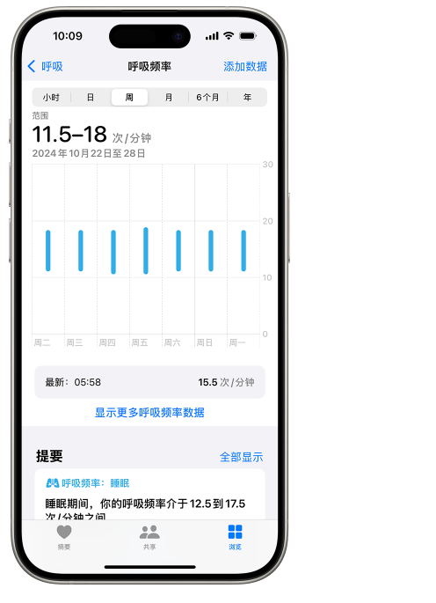

三、使用 Apple Watch 跟踪夜间手腕温度变化

Apple Watch Series 8 或更新机型和所有 Apple Watch Ultra 机型都可以收集你睡眠期间的手腕温度数据，协助你深入了解自己的整体健康状况。

关于手腕温度
手腕温度由 Apple Watch 在你睡眠期间记录，属于和体温相关的测量。你的体温会自然波动，并由于饮食、锻炼、酒精摄入、睡眠环境或生理因素（例如月经周期和疾病等），每一夜都不尽相同。经过大约 5 晚后，Apple Watch 将确定你的手腕温度基线，并检查每晚的变化情况。
如果你使用“经期跟踪”，你的手腕温度也可用于提供排卵日回推估算并改进经期预测。

需要满足的条件
- Apple Watch Series 8 或更新机型，或者任何 Apple Watch Ultra 机型。
- 睡眠功能必须完成相应设置，并启用“通过 Apple Watch 跟踪睡眠”。
- 必须连续约 5 晚，每晚使“睡眠”专注模式保持启用至少 4 小时。

查看你的手腕温度数据
- 在 iPhone 上，打开“健康”App。
- 轻点“浏览”，然后轻点“身体测量”。
- 轻点“手腕温度”。
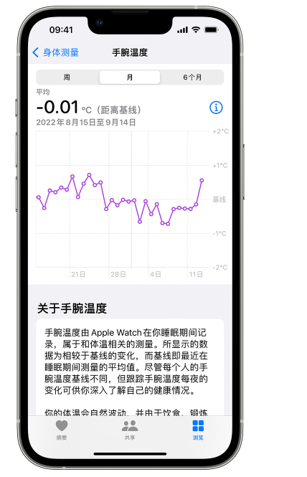

四、在 Apple Watch 上接收排卵日回推估算数据

Apple Watch Series 8 或更新机型以及 Apple Watch Ultra 的所有机型均可以利用手腕温度数据，估算可能发生了排卵的日子并改进月经预测。

需要满足的条件
- Apple Watch Series 8 或更新机型，或者任何 Apple Watch Ultra 机型。
- 必须设置了“经期跟踪”并启用了受孕预测，并且没有记录任何当前影响月经周期的因素。
- 必须使用“通过 Apple Watch 跟踪睡眠”设置了“睡眠”，并启用了“睡眠”专注模式。
- 必须连续 5 晚启用“睡眠”专注模式，且每晚保持启用状态至少 4 小时，以获取准确的手腕温度数据。
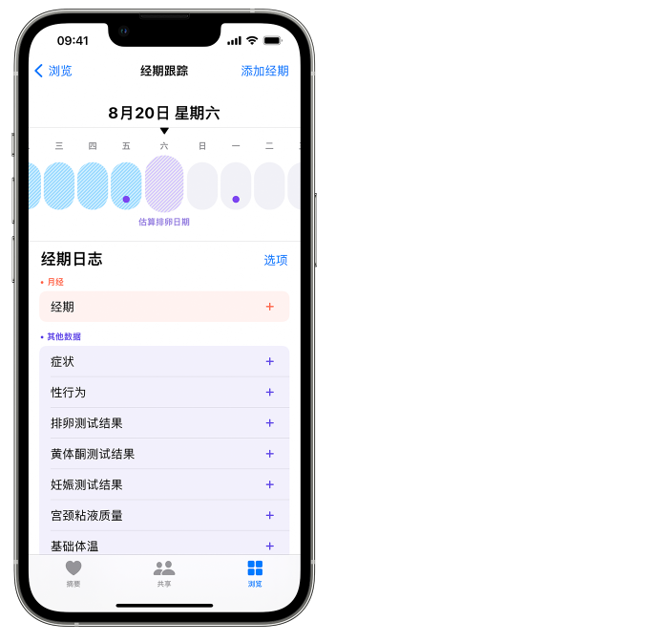

查看你的排卵日估算
在系统估算出可能发生了排卵的日子后，你会在 Apple Watch 或 iPhone 上收到通知。在 iPhone 上的“健康”App 或 Apple Watch 上的“经期跟踪”App 中，你的排卵日估算会在受孕窗口中显示为浅紫色椭圆形。

排卵日回推估算的工作原理
Apple Watch Series 8 或更新机型以及所有 Apple Watch Ultra 机型均利用手腕温度数据来检测双相变化，即排卵后经常出现的体温升高情形。先进的算法会利用手腕温度数据和记录的月经周期数据来估算可能发生了排卵的日子。

获得最佳结果
- 在“经期跟踪”中准确记录你的经期。
- 每晚佩戴 Apple Watch 入睡，并启用“睡眠”专注模式。
- 确保你佩戴的 Apple Watch 刚好贴合。表带应舒适地贴合在手腕上，并且 Apple Watch 的背面需要接触手腕。
- 定期佩戴你的 Apple Watch Series 8 或更新机型或是 Apple Watch Ultra 的任一机型，持续至少 2 个月经周期，以收集夜间手腕温度数据。如果你的手表维修过，或者你配对并使用了新手表，则需要持续佩戴新手表至少 2 个月经周期，才能收到新的排卵日估算数据。

五、苹果手表健康数据的业务场景

个人健康管理
- 健康监测与分析：用户可以利用苹果手表实时监测心率、血氧、睡眠、呼吸率、体温等健康数据，并通过“健康”App查看详细的数据分析和报告，了解自己的健康状况和趋势。

- 健康指导与建议：根据健康数据，苹果手表可以为用户提供个性化的健康建议，如调整作息、增加运动量、改善饮食等，帮助用户更好地管理自己的健康。

医疗协作
- 远程医疗支持：医生可以借助苹果手表的健康数据，如心率、血氧、睡眠等，为患者提供远程医疗服务，包括诊断、治疗建议和健康咨询等。
- 医疗研究与临床试验：苹果与医学研究机构合作，通过苹果手表收集大量用户健康数据，用于医学研究和临床试验，帮助推进科学研究和医疗技术的发展。

健康研究
- 数据收集与分析：苹果手表的健康数据可以为医学研究提供丰富的数据资源，研究人员可以通过分析这些数据，深入了解疾病的发生、发展和预防，以及健康生活方式的影响等。
- 研究参与与反馈：用户可以通过苹果的Research app参与各种健康研究项目，如Apple女性健康研究、Apple心脏与运动研究等，同时也能获得研究的反馈和建议。

保险业务
- 风险评估与定价：保险公司可以利用苹果手表的健康数据，更准确地评估用户的健康风险，从而制定更合理的保险产品和价格。
- 健康激励与奖励：保险公司可以与苹果合作，推出健康激励计划，鼓励用户保持健康的生活方式，如通过达到健康目标获得保险费用折扣或奖励等。

健康激励
- 企业健康计划：企业可以利用苹果手表的健康数据，制定和实施员工健康计划，如组织健康挑战、提供健康奖励等，提高员工的健康水平和工作效率。
- 个人健康挑战：用户可以利用苹果手表的健康数据，与朋友或家人进行健康挑战，如步数竞赛、运动时长比拼等，增加健康生活的趣味性和动力。

紧急情况应对
- 跌倒与碰撞检测：苹果手表的跌倒检测和碰撞检测功能可以在用户发生意外时自动发出警报，并联系紧急联系人或当地的紧急救援服务，为用户提供及时的帮助。
- 紧急SOS与医疗急救卡：用户在遇到危险时可以快速启动紧急SOS功能，同时医疗急救卡功能可以让急救人员在无需解锁设备的情况下获取用户的关键医疗信息。

